Hubungan Profesionalisme Guru PAK Dengan Pertumbuhan Iman Siswa

Kristen Di SMP Negeri 1 Rantepao



SKRIPSI

Diajukan Kepada Sekolah Tinggi Agama Kristen Negeri (STAKN) Toraja Untuk Memenuhi Persyaratan Guna Memperoleh Gelar Sarjana Pendidikan Kristren (S.Pd.K)

!

!

I

OLEH

PETRUS UPA PALINOAN  
20092919

SEKOLAH TINGGI AGAMA KRISTEN NEGERI (STAKN) TORAJA **2014**

' '

Profesionalisme Guru PAK

Hubungan Profesionalisme Guru PAK dengan Pertumbuhan Iman Siswa di SMP Negeri 1 Rantepao

Judul

Sub Judul

Disiapkan oleh :

Nama : PETRUS UPA PALINOAN

Nirm : 20092919

Jurusan : Pendidikan Agama Kristen

Skripsi ini setelah dibaca dan diperiksa dengan teliti, telah memenuhi persyaratan untuk dipertahankan oleh penulisnya dalam ujian Skripsi STAKN Toraja.

Mengkendek, Juni 2014

Dosen Pembimbing

Pembimbing I



NIP. 198611272009012005

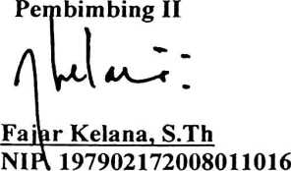

Judul Skripsi : Profesionalisme Guru PAK

Sub Judul : Hubungan Profesionalisme guru PAK dengan Pertumbuhan

iman siswa di SMP negeri 1 Rantepao

Diajukan kepada Sekolah Tinggi Agama Kristen Negeri (STAKN) Toraja untuk memenuhi persyaratan mendapatkan gelar Sarjana Pendidikan Kristen (S.Pd.K).

Disiapkan oleh : Petrus Upa Palinoan

Dosen Pembimbing I : Novita Toding, M.Pd Dosen Pembimbing II : Fajar Kelana, S.Th

Telah dipertahankan oleh penulis di depan panitia Ujian Sarjana Strata (SI) Sekolah Tinggi Agama Kristen Negeri (STAKN) Toraja pada tangga 19 Juni 2014.

Mengkendek, Juni 2014

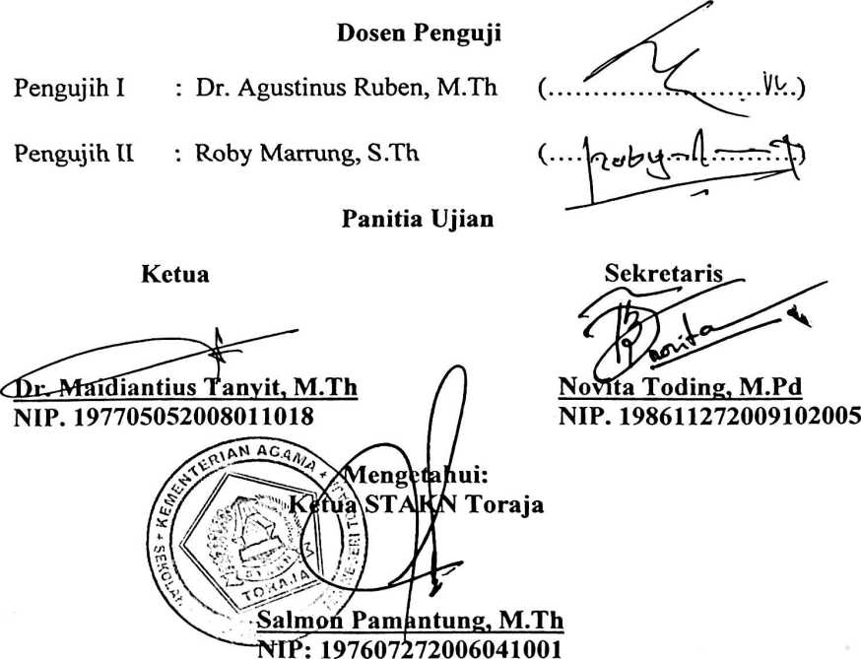

ABSTRAK

Petrus Upa palinoan, 2014 menyusun skripsi dengan judul “Profesionalisme Guru PAK ” dengan sub Judul “Hubungan Profesionalisme Guru PAK dengan Pertumbuhan Iman Siswa di SMP Negeri 1 Rantepao”. Di bawah bimbingan Novita Toding, M.Pd (Pembimbing I) dan Fajar Kelana, S.Th (Pembimbing II).

Adapun tujuan dari penelitian ini adalah untuk mengetahui seberapa kuat hubungan Profesionalisme Guru PAK dengan Pertumbuhan Iman Siswa, khususnya di SMP Negeri 1 Rantepao.

Dari hasil penelitian yang dilaksanakan di SMP Negeri 1 Rantepao, kemudian penulis mendapatkan hasil bahwa profesionalisme guru PAK memiliki hubungan yang kuat dengan pertumbuhan iman siswa baik dari aspek kognitif, afektif dan psikomotorik.